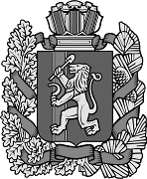

Ивановский сельский Совет Депутатов

Ирбейского района Красноярского края

РАСПОРЯЖЕНИЕ

28.05.2025 с.Ивановка № 04 -рс

О созыве сессии Ивановского Совета депутатов

В соответствии с частью 5 статьи 43 Федерального закона от 06.10.2003 № 131-ФЗ «Об общих принципах организации местного самоуправления в Российской Федерации», руководствуясь Уставом Ивановского сельсовета созвать сессию «30»05.2025 года , в 10 часов 0 минут , по адресу: РФ, Красноярский Край, Ирбейский район,с.Ивановка,ул.Интернациональная,3

Проект повестки дня :

1. Принятие решения «Об утверждении отчета главы Ивановского сельсовета Ирбейского района Красноярского края за 2024 год»

2.Разное

Председатель Совета депутатов О.В. Шкулепа